1. Desde el portal, crear un Azure Function y un Blob Storage. Configurar una managed identity para que el function tenga acceso de lectura y escritura al blob storage

Asumimos que empezamos con una suscripción nueva. Creamos un resource group

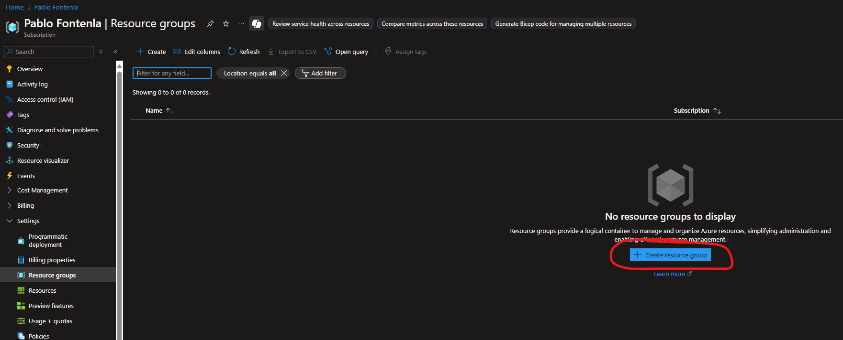

Le damos nombre turing y asignamos tags

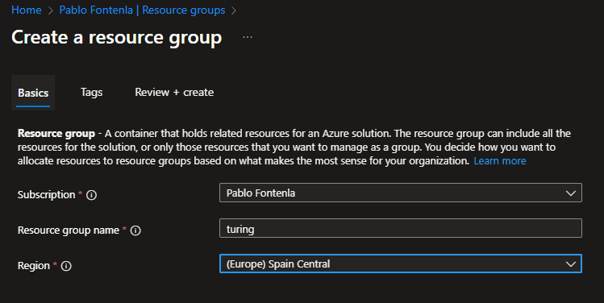

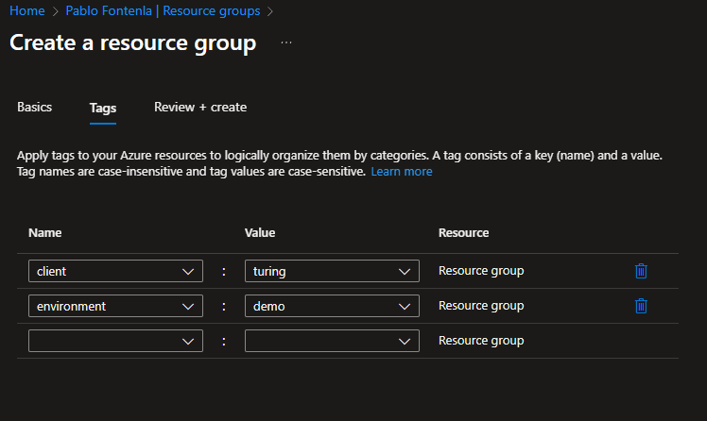

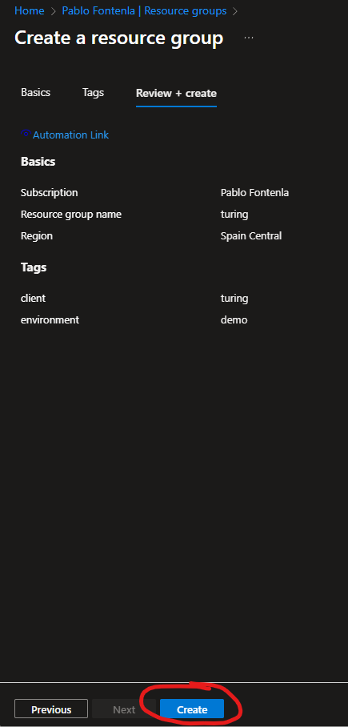

Ahora tenemos nuestro resource group llamado Turing. Entramos en el

Al ser un nuevo resource group, no tiene ningún recurso creado. Vamos a crear lo básico para que los componentes se conecten entre si

Creamos una virtual network

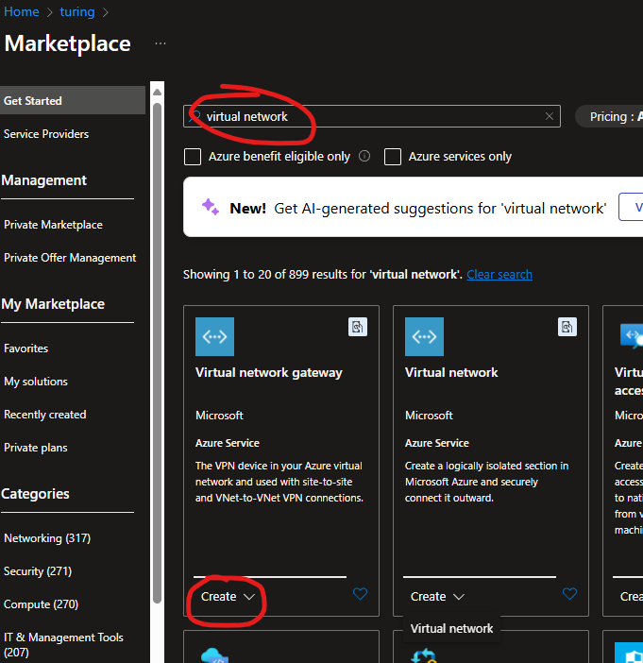

Le definimos los parámetros básicos

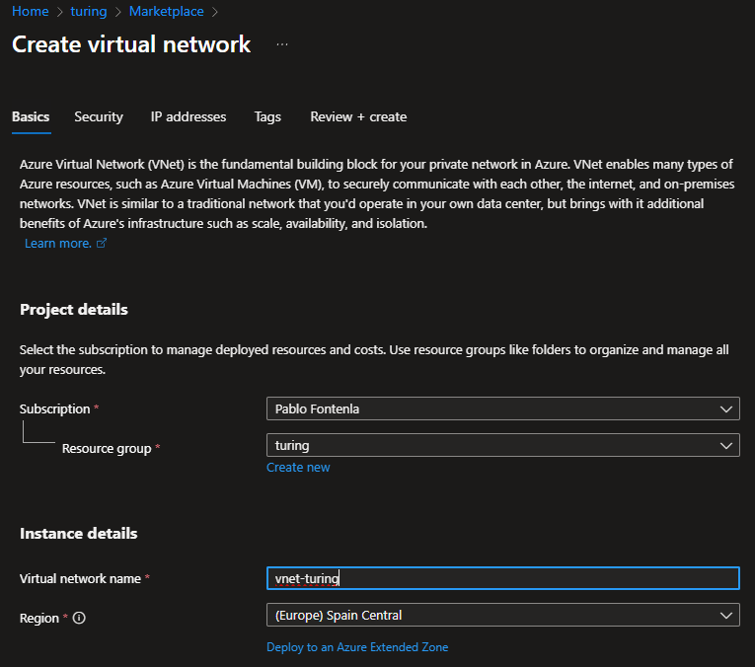

Ya que esto es con propósitos de demo, dejo todas las opciones de seguridad y IP address en los valores default

Agrego tags

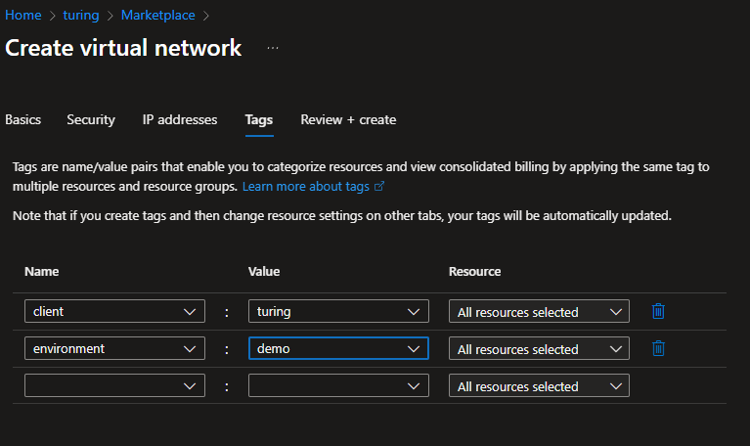

Y creo la virtual network

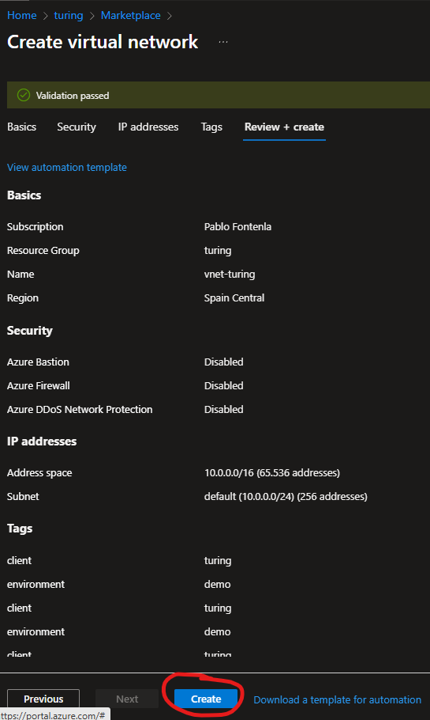

Ahora vamos a crear un storage account que también es requisito para un blob storage y para una function app

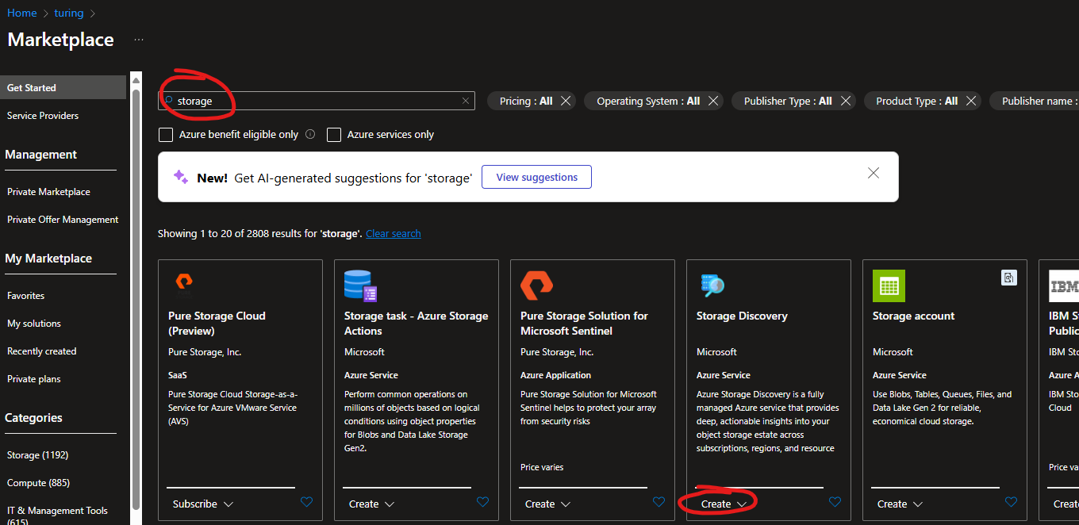

Defino un nombre para el recurso y primary service

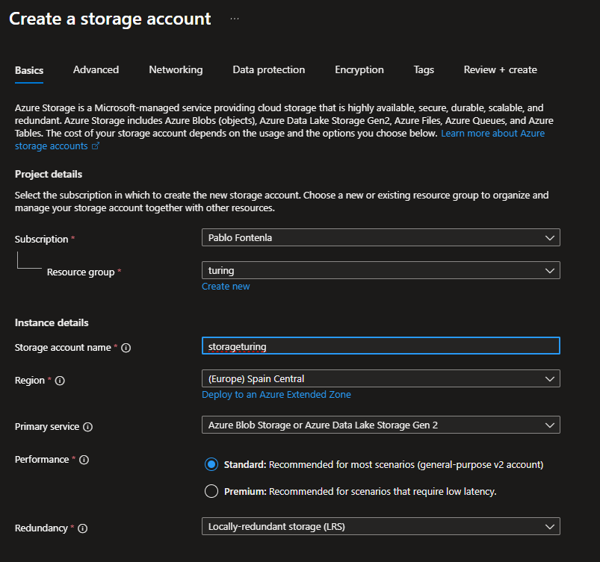

Defino el Access tier a cold que es suficiente para esta aplicación demo, permito el public network Access desde la vnet que creamos anteriormente

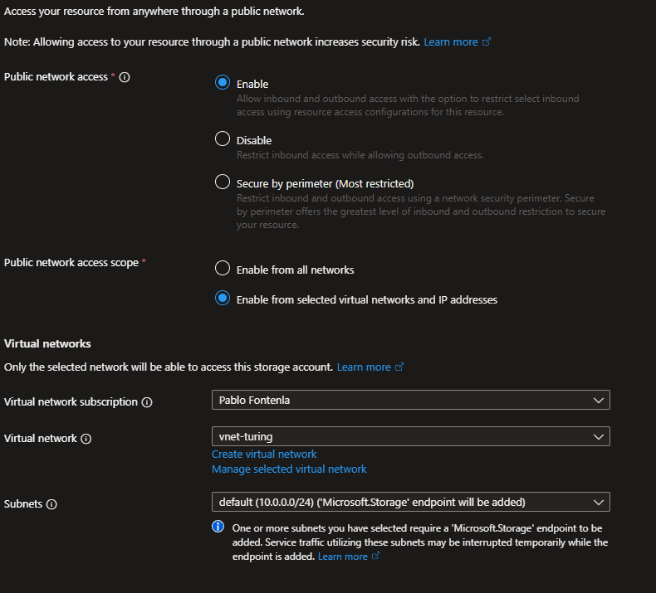

Dejo el resto de las opciones por default y creo el recurso

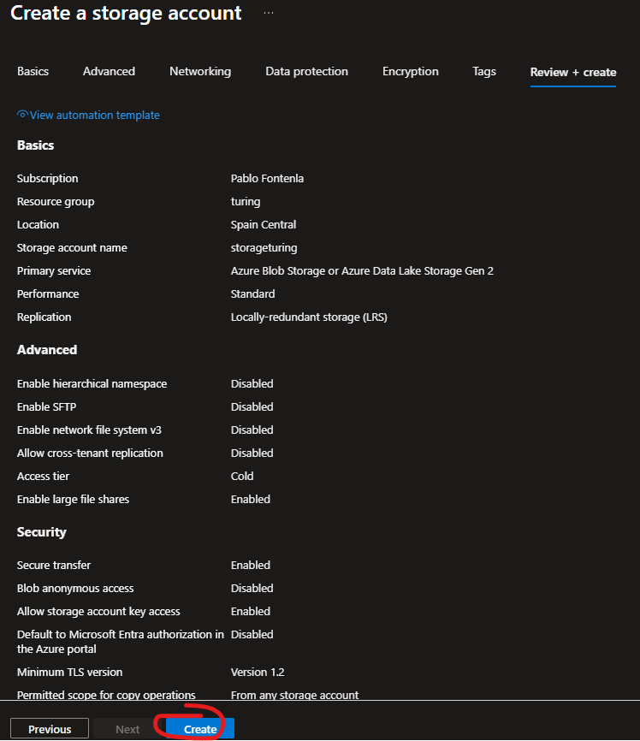

Una vez terminado, tenemos creado el blob storage account

Ahora creamos un Azure Function

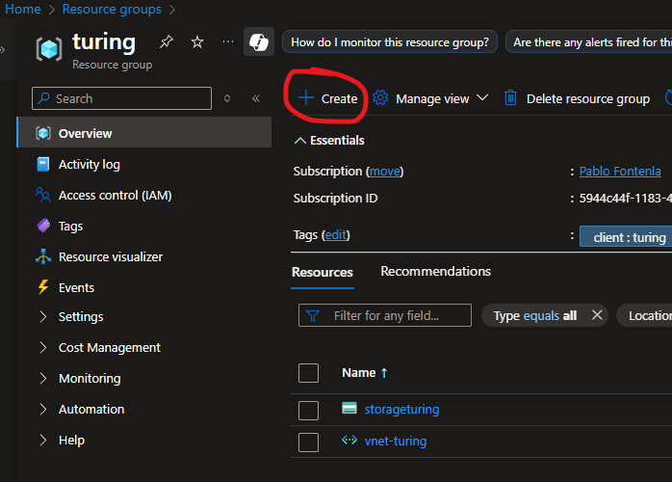

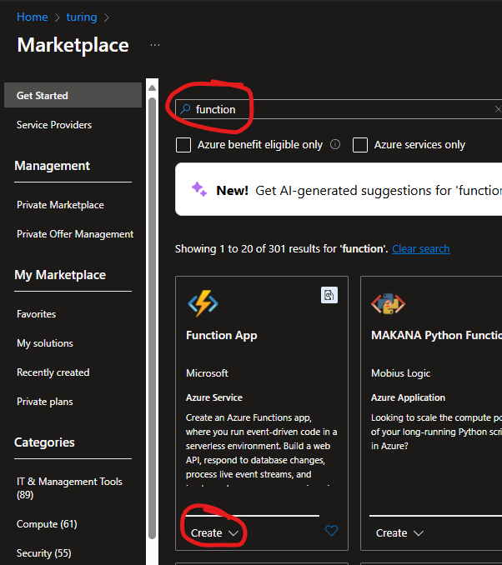

Seleccionamos uno de los tipos de hosting que se nos ofrecen. Selección flex para que permita escalado a 0 y virtual networking

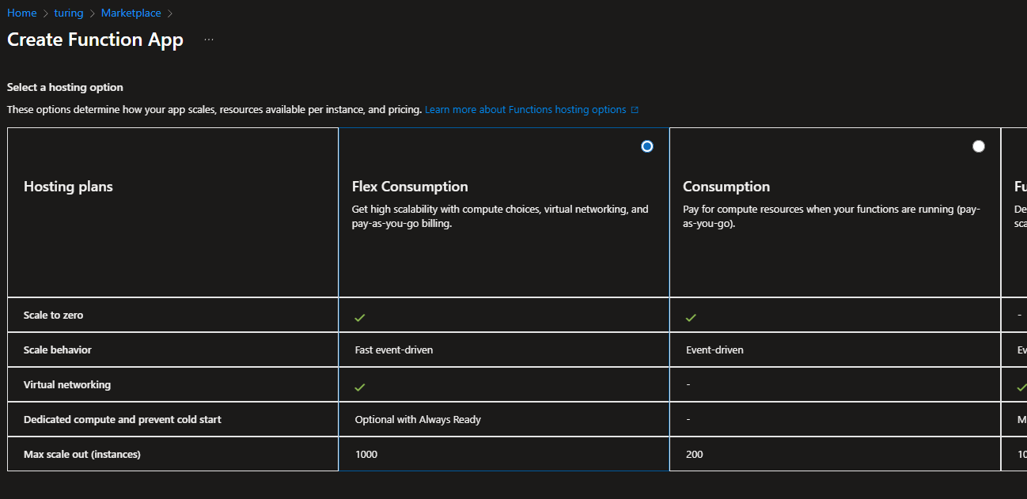

Defino los parámetros de la aplicación

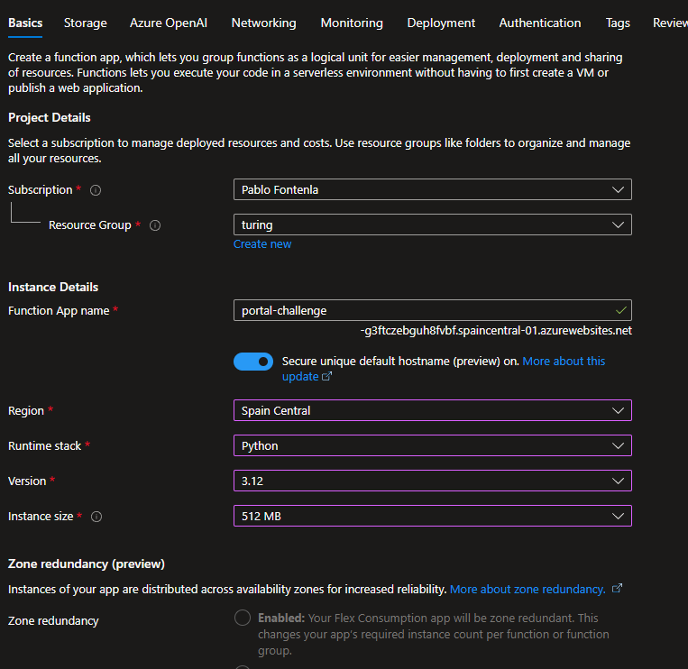

Le asigno el storage account ya creado anteriormente

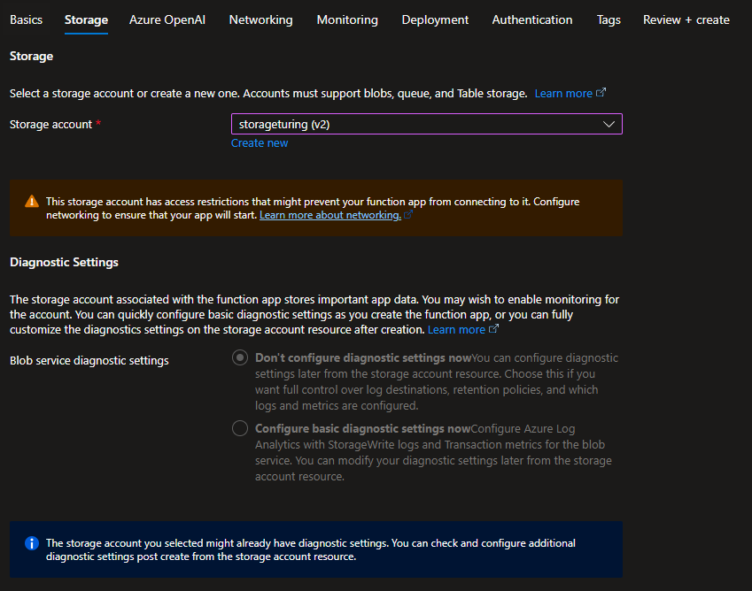

Asigno a la virtual network existente para proveer conectividad con el storage account

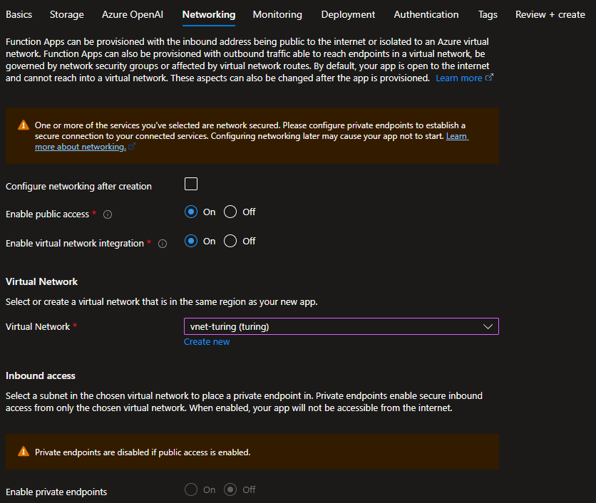

Para los fines de esta demo, no necesit app insights. Desactivo la integración

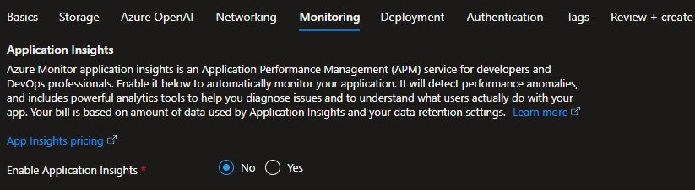

Defino autenticación con Managed Identity y creo una nueva

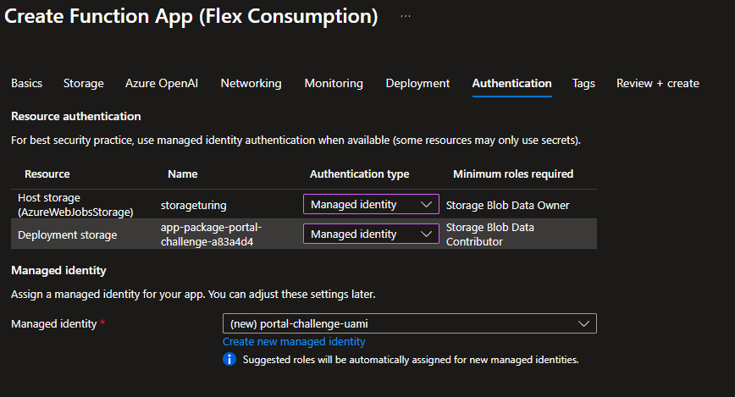

Agrego mis tags básicos a los 2 recursos que se van a crear (app service plan y function app)

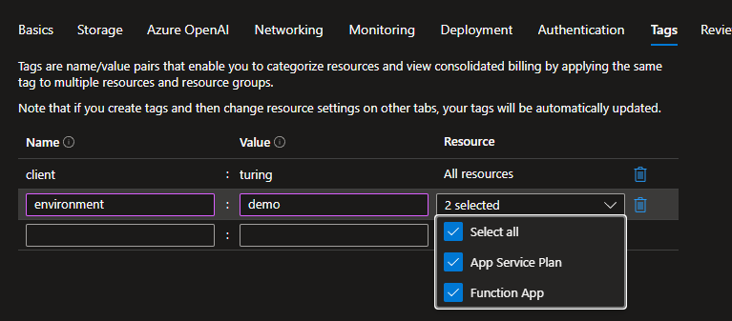

Y finalizo la operación. Con esto se han creado los recursos

